ENDESA LOGRA UN BENEFICIO NETO DE 1.711 MILLONES HASTA SEPTIEMBRE, UN 22% MÁS QUE EN 2024

El resultado bruto de explotación (ebitda) se incrementa el 9% interanual, hasta 4.224 millones

- Endesa confirma sus previsiones financieras para el conjunto del ejercicio, en su rango alto: hasta 5.600 millones de beneficio bruto de explotación (ebitda) y 2.000 millones de resultado neto. Todo ello gracias a que, en los tres primeros trimestres del año, ha logrado un alza del resultado neto del 22%, hasta 1.711 millones, así como un beneficio bruto de explotación (ebitda) de 4.224 millones, el 9% más
- La generación de caja registra un sólido ascenso del 29% hasta septiembre, situándose en 3.437 millones
- Endesa avanza además en su estrategia de uso eficiente del capital con los acuerdos de estos últimos meses de compra de la compañía eólica Cetasa, el acuerdo de adquisición de la comercializadora energética de MasOrange (pendiente de autorización de la CNMC), y el cierre de la venta del 49,99% de un grupo de plantas solares en operación a Masdar firmada el pasado marzo. Se ha lanzado también el tercer tramo del programa de recompra de acciones por hasta 500 millones de euros
- La compañía reitera al mercado que la segunda propuesta de la CNMC para retribuir la red de distribución entre 2026 y 2031 desincentiva la inversión y no facilita la consecución de los objetivos de la política energética del país: la descarbonización y electrificación de la economía
- En cuanto a las condiciones del mercado eléctrico, se confirma el crecimiento de la demanda en términos ajustados de un 1,8% interanual en España, y del 2,5% en el caso de las áreas de distribución de Endesa, ambos en la Península. Todo ello gracias a la recuperación del consumo de la industria y del sector servicios, la conexión de nueva demanda, así como el mayor consumo residencial por al alza de las temperaturas el pasado verano
- El precio medio del pool eléctrico ha crecido un 21% en los nueve primeros meses del año, hasta 63 euros/MWh, a los que suman otros 17 euros en promedio de costes asociados fundamentalmente a la operativa reforzada que está aplicando el operador del sistema tras el apagón del 28 de abril
- Endesa reitera que, atendiendo a las lecciones aprendidas del apagón y con un sistema dominado por las energías renovables, es crítico reconsiderar el cierre previsto del parque nuclear, que se inicia con Almaraz. Esta central se ha revelado como clave para reforzar la seguridad de suministro en un área geográfica que cuenta con una amplia presencia de renovables

Madrid, 29 de octubre de 2025. Endesa ha concluido los nueve primeros meses del año 2025 con una sólida evolución de sus principales indicadores financieros que le permiten reconfirmar al mercado sus previsiones para el conjunto del ejercicio en su rango alto: hasta 5.600 millones de euros de beneficio bruto de explotación (ebitda) y 2.000 millones de resultado neto. Todo ello gracias a que, en los tres primeros trimestres del ejercicio, el beneficio neto consolidado ha crecido un 22%, hasta 1.711 millones, mientras que el ebitda se ha situado en 4.224 millones, el 9% más. Además, la generación de flujo libre de caja ha registrado un fuerte crecimiento del 29%, hasta 3.437 millones.

La compañía ha destacado a los analistas en la presentación de sus resultados que continúa avanzando en la estrategia de uso eficiente de capital con el cierre de dos operaciones en los últimos meses: la compra del 100% de la compañía eólica Cetasa, en la que ya poseía un 37,5% del accionariado; y la venta de un 49,99% de un paquete de plantas solares en funcionamiento a Masdar. Se ha firmado igualmente la adquisición de la comercializadora energética del grupo MasOrange, pendiente de obtener la autorización de la CNMC. Y, por último dentro del programa de recompra de acciones de 2.000 millones de euros aprobado en la Junta de Accionistas de este año, se ha lanzado el tercer tramo por hasta 500 millones, con un plazo temporal de ejecución hasta el próximo 28 de febrero.

En cuanto a la evolución del mercado eléctrico entre enero y septiembre, la compañía ha subrayado fundamentalmente dos tendencias. Primero, la de crecimiento de la demanda que se sitúa en términos ajustados en el 1,8% a nivel peninsular, y en el 2,5% en el área de distribución de Endesa en la Península. La recuperación del consumo del sector industrial y servicios -este último gracias, entre otros, a la conexión de centros de datos-, así como el mayor consumo residencial derivado del alza de temperaturas el pasado verano sustentan este incremento. Endesa destaca especialmente la llegada de nueva demanda industrial como vector de consumo.

En segundo lugar, y en cuanto a los precios medios del pool eléctrico, se han situado en 63 euros/MWh en los nueve primeros meses del año, lo que supone un alza interanual del 21%. A esa cantidad hay que sumar, igualmente en promedio, otros 17 euros de costes de servicios auxiliares, fundamentalmente derivados de la denominada operación reforzada que está realizando el operador del sistema desde el apagón del 28 de abril. Con todo ello, el precio medio eléctrico es de 80 euros/MWh de enero a septiembre.

En relación con el apagón de abril y sus consecuencias, el consejero delegado de Endesa, José Bogas, ha señalado a los analistas:

"Sigue sin estar claro durante cuánto tiempo mantendrá el operador del sistema su operación especial anti-apagones, que supone un sobrecoste relevante para el sistema. Junto a ello, se deberían considerar algunas lecciones aprendidas tras el incidente. El sistema eléctrico español es seguro, pero es necesario actualizar su operación tras producirse cambios estructurales derivados de la presencia dominante de tecnologías renovables. En este nuevo escenario, es crítico reconsiderar el previsto plan de cierre de la flota nuclear, que se inicia en Almaraz. Esta planta se ha revelado como clave para reforzar la seguridad de suministro debido a su localización en un área geográfica con una gran producción renovable”.

El primer directivo de la compañía se ha referido igualmente a la nueva propuesta de retribución para la red de distribución para el periodo 2026-2031, que debe estar aprobada antes de final de este año. Esta segunda propuesta, aunque contiene algunas mejoras, sigue sin adecuarse a la ambición y urgencia que requiere la consecución de los objetivos de descarbonización y electrificación de la política energética del país. En concreto, los argumentos que sustentan la petición de una mejora de la propuesta de modelo retributivo son:

- Las peticiones de conexión a la red de distribución siguen creciendo como han venido haciéndolo desde mediados de 2023.
- En contraste con la asunción de la CNMC de que hay capacidad libre en la red, lo cierto es que a nivel sectorial la red estaba saturada al 83% con datos a inicios de septiembre, mientras que en el caso de Endesa la capacidad es prácticamente nula a día de hoy. Endesa ha tenido por ello que rechazar un porcentaje relevante de las peticiones de nueva conexión recibidas en lo que va de 2025.
- Todo ello pone de manifiesto con claridad que necesitamos acelerar la inversión en redes para no comprometer los objetivos de electrificación.
- En definitiva, se necesita un marco retributivo justo y razonable acorde al desafío que afrontamos. Además, la actualización pendiente de la tasa de retribución debe resolver con urgencia las asimetrías con otros países europeos y con otros sectores regulados en España.

Evolución financiera

En cuanto al análisis más en detalle de las principales magnitudes financieras, la positiva evolución del ebitda se sustenta en la positiva contribución de los negocios de generación y comercialización, la estabilidad en el negocio de distribución así como en la eliminación desde inicios de año de la tasa del 1,2% sobre los ingresos que aplicó en los dos ejercicios anteriores.

En cuanto a la evolución del margen eléctrico integrado, se situó en 53 euros/MWh, en línea con las previsiones para el conjunto del ejercicio. La producción libre de emisiones –que representa el 87% de toda la generación peninsular de Endesa en el periodo- cubrió el 81% de las ventas a precio fijo a clientes finales. La compañía ha vendido de antemano el 85% de la electricidad que produce con nuclear y renovables para el año 2026, y el 59% para 2027, lo que ofrece visibilidad para los próximos años.

En lo que respecta al negocio de gas, el margen unitario registró un sólido crecimiento interanual hasta los 10 euros/MWh, gracias a la favorable aportación de la estrategia de venta por anticipado y a la resiliencia del negocio de comercialización minorista.

La deuda neta se sitúa en los 10.300 millones de euros, un 11% más que a cierre de 2024. El flujo libre de caja generado en el período (3.437 millones de flujo libre de caja) es más que suficiente para cubrir las necesidades de inversiones orgánicas e inorgánicas (2.400 millones en términos brutos). Además, la evolución de la deuda neta refleja el pago de dividendos (aproximadamente 1.500 millones de euros) así como la ejecución del segundo tramo del plan de recompra de acciones (aproximadamente 450 millones de euros). La ratio de apalancamiento (deuda neta respecto al ebitda de los últimos 12 meses) se mantiene en 1,8 veces, misma cifra que a final del pasado ejercicio.

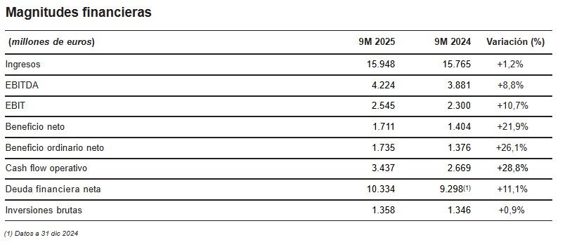

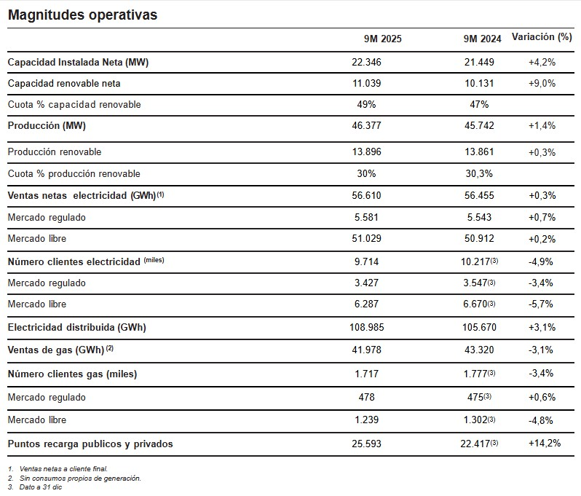

Sobre Endesa

Endesa es la compañía eléctrica líder en España y la segunda de Portugal. Además, es el segundo operador gasista del mercado español. Desarrolla un negocio integrado de generación, distribución y comercialización eléctrica, y ofrece servicios de valor añadido orientados a la electrificación de los usos energéticos de hogares, empresas y administraciones públicas. Endesa está comprometida con los ODS de Naciones Unidas y la responsabilidad social corporativa. En este último ámbito actúa también desde la Fundación Endesa. Nuestro equipo humano suma alrededor de 9.000 empleados. Endesa forma parte de Enel.

